Size_t nBytes
nBytes = NYD6 * sizeof(double);
AllocateHostArray( nBytes, 4, &y_h, &Ydep_h[0], &Ydep_h[1], &Ydep_h[2]);
解析:
Size_t : 1.siz_t = unsigned int 2.記憶體大小之型別 ，
函數:AllocateHostArray 命名意義:Allocate(分配) Host(主機)Array(陣列記憶體)
就如同命名意義，此函數為”動態”分配”記憶體”給”陣列”在”主機端”
輸入: “陣列的初始存放位址，如，我要製造hou[7] 且 每一個元素的型別為double
那我就寫: AllocateHostArray(7*sizeod(double) , 1 , &hou) 其中，宣告double* hou。如此就產生一個矩陣，hou[7]，7為該矩陣的尺寸。
給定一個指標變數的初始存放位址，配置一個連續記憶體，形成，以此位置為初始存放位址的連續記憶體，此連續記憶體作為陣列，前墜名稱，剛好為hou，因此產生，hou[2] 型別為double 尺寸為2 的矩陣。所以這是一個雙重指標簽入，產生元的反向操作。，其實此函數遷入的指標變數，最為後許產生矩陣的初始存放位址。
AllocateHostArray( sizeof(double), 1, &y_h,);
首先: y_h 的型別為 double* 作為一個”指標變數” 則，&y_h 的型別為 double**
cudaMallocHost
cuda ; CUDA
Malloc : 意思就是memory allocation : 記憶體配置
Host 主機
cudaMallocHost((void**)&hou[i] , 2*sizeof(double))跟AllocateHostArray(2*sizeof(double) , 1 , &hou[i]) 產生的東西一樣

cudaMallocHost是簽入指標變數的位址，產生一個型別為double的陣列，該陣列的位址為該指標變數
cudaMallocHost((void**)&某一個指標變數 , 記憶體大小) = 某一個指標變數[記憶體大小/size(double)]

- 參數意義，y_pnt，填入y_h[i] : y方向網格點座標
- Z_pnt : 填入z_h[i] , Z方向網格點座標
- y_zdominate: 由Z距離主導的y座標 為二分搜索的起點，查詢點的真實y座標
- y_ydominate: 由y距離主導的y座標 為二分搜索的終點
- double y_temp[2] = {y_zdominate , y_ydominate}
- double y_mid ;
- int a = 0 ; 此為迭代計數器 初始化為0
- do-while 迴圈，至賞少先執行一次，判斷條件為你想要的相反，因為判斷條件是跳出迴圈
- 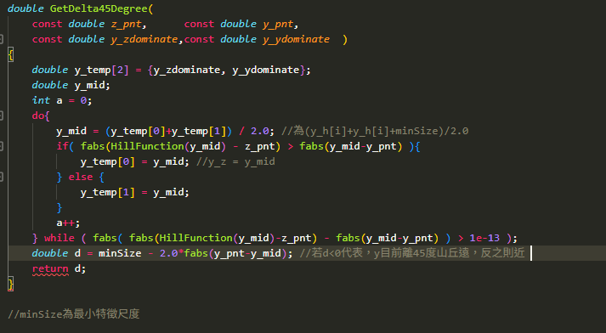
- 一維內插權重陣列:
(T(A函數內陣列)的(宣告))被定義為(r(a(A函數內陣列)的(初始存放位址))的(宣告))
11.(t(b函數內指標型記憶體)的(宣告)) 被定義為(g(z(f (b函數內指標型記憶體)的(相應陣列))的(存使存放位址))的(宣告))
12. 若且唯若 (nBytes)被定義為 (d(A陣列)的(尺寸))
且 (e指標型記憶體) 被定義為 (R(A陣列)的(初始存放位址))
則 cudaMallocHost(e指標型記憶體，nBytes)被定義為A陣列。

內插組裝公式 :
- 從1~6 變數個數 ˙ 7個固定變數+6個特色變數
- 分別為f , I, j, k, i_c,j_c, k_c
